

SERVIZIO SCUOLA

Ai genitori degli alunni iscritti alle scuole
del Comune di Pieve Fissiraga
che usufruiscono dei Servizi Scolastici

Oggetto: nuove modalità di gestione dei pagamenti per i Servizi Scolastici Comunali (Mensa, Pre/Post scuola, Trasporto Scolastico, ecc.)

L'anno scolastico 2019/2020 segnerà un punto di svolta per la gestione dei pagamenti dei servizi scolastici. L’obiettivo è automatizzare le procedure ed eliminare i costi superflui facilitando le operazioni.

FASE 1 – RICEZIONE BOLLETTE SERVIZI SCOLASTICI

A partire dal prossimo mese di fatturazione ogni cittadino registrato riceverà tramite e-mail un modello AGID per effettuare il pagamento relativo ai servizi scolastici del mese precedente.
Il modello sarà simile a quello qui sotto riportato.

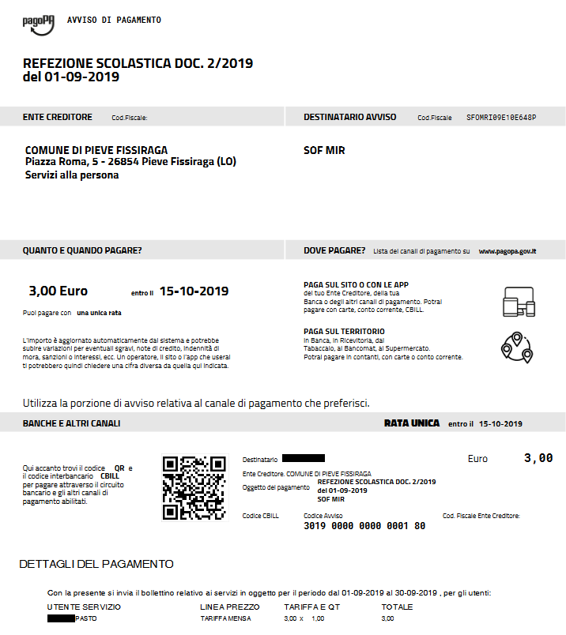

FASE 2.1– PAGAMENTO DEI SERVIZI SCOLASTICI (PRESSO TABACCAI E PSP)

Il modello potrà essere stampato e utilizzato per effettuare il pagamento presso prestatori di servizio di pagamento aderenti al sistema PagoPA tramite i canali da questi messi a disposizione (home banking, sportello, ecc).
Sul territorio nazionale tutti i tabaccai aderenti al circuito SISAL sono abilitati alla ricezione di questo modello.
Contestualmente sul portale dei Servizi Online verrà inserita una nuova pratica associata al cittadino che potrà essere pagata direttamente online. Accedendo al portale si potranno quindi consultare tutte le proprie bollettazioni da pagare, come si vede nell'immagine seguente.

FASE 2.2– PAGAMENTO DEI SERVIZI SCOLASTICI ONLINE CON CODICE IUV

SENZA CREDENZIALI: Dall’indirizzo: http://cloud.urbi.it/urbi/progs/urp/solhome.sto?DB_NAME=n1200691&areaAttiva=2

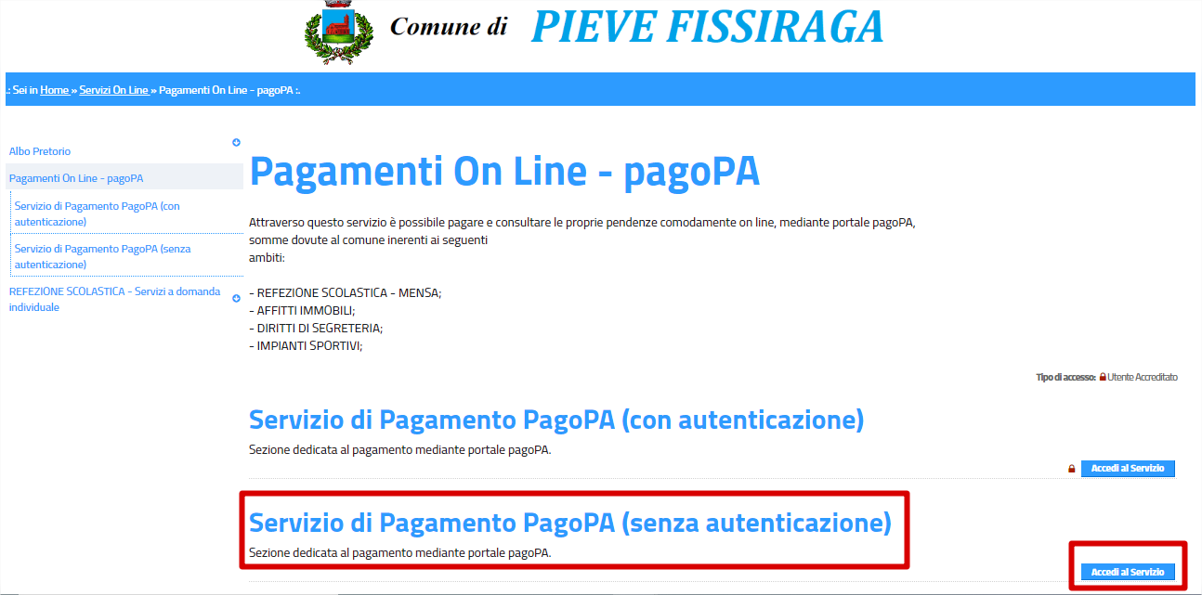

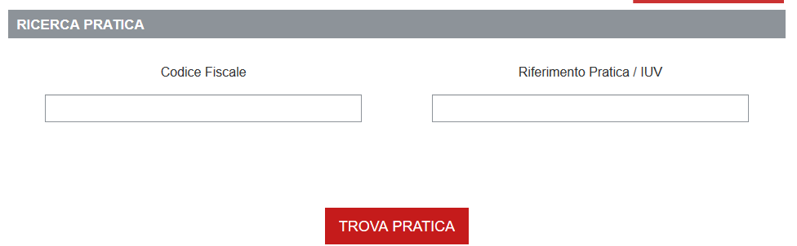

INSERENDO IL CODICE FISCALE DEL PAGANTE E LO IUV INVIATO VIA MAIL NEL MODELLO AGID DELLA FATTURA

CON CREDENZIALI: Dall’indirizzo: http://cloud.urbi.it/urbi/progs/urp/solhome.sto?DB_NAME=n1200691&areaAttiva=2

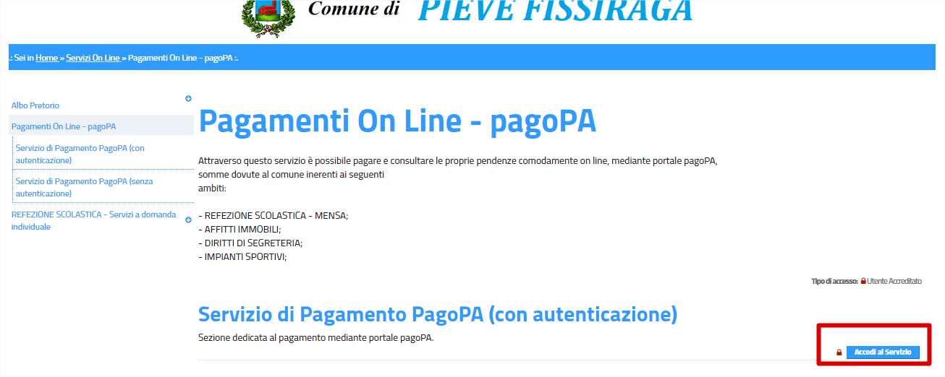

"Inserendo le password (pervenute precedentemente via mail).." il programma presenta la lista delle fatture da poter pagare
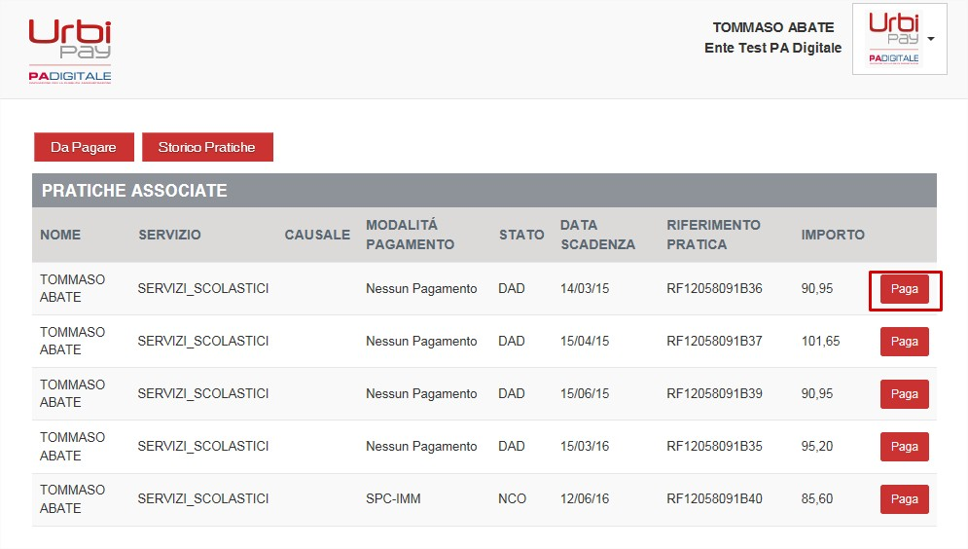
Pagare online sarà semplice e immediato. Per prima cosa si deve selezionare la pratica desiderata, e si potrà accedere al portale PagoPA, dove sarà possibile scegliere tra le modalità di pagamento disponibili.
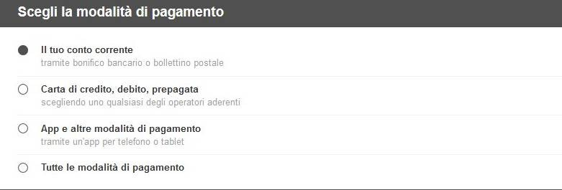

Le maschere successive dipenderanno dalla modalità scelta e dall'operatore con cui si intende effettuare l'operazione di pagamento.
Dopo aver compilato la maschera e confermato i dati, comparirà una maschera di conferma o meno dell'avvenuto pagamento.

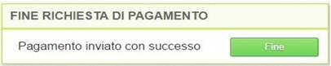

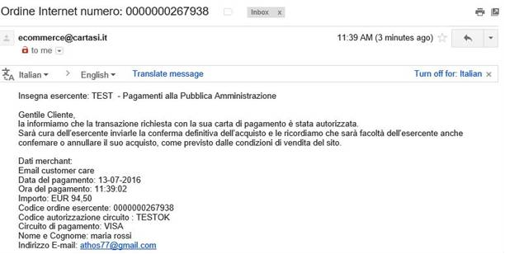
Cliccando sul tasto “Fine” si torna direttamente al Servizio Online e se il pagamento è terminato con successo verrà inviata una mail di conferma all'indirizzo dichiarato dal cittadino.

